O.R.B.I.T.A.
Operational Risk & Balance Intelligence via Technique Analysis
Modelagem Linear para Aprendizado de Máquina
Relatório Técnico — Análise Estatística da Economia Espacial
Equipe Aldebaran • Global Solution FIAP 2026.1

1. Objetivo da Disciplina no Projeto
A disciplina de Modelagem Linear para Aprendizado de Máquina pede a coleta, organização e análise estatística de dados reais da economia espacial, com tabelas de frequência, medidas descritivas, gráficos e uma transformação linear matricial — a base do pré-processamento de dados em aprendizado de máquina.
No O.R.B.I.T.A., isso é o arquivo stats_analysis.py, que trabalha sobre a UCS Satellite Database, base pública com 1.305 satélites operacionais em órbita terrestre, mantida pela Union of Concerned Scientists.

2. Coleta e Organização dos Dados
O sistema baixa e carrega o dataset real, seleciona as colunas relevantes (classe de órbita, massa de lançamento, perigeu, apogeu, inclinação) e trata valores ausentes. Usar dados reais — e não fictícios — dá legitimidade estatística à análise e aproxima o trabalho do que se faz em projetos de aprendizado de máquina.

3. Tabelas de Frequência
Foram construídas duas tabelas de frequência, uma para variável discreta (classe de órbita) e outra para variável contínua (massa de lançamento, agrupada em classes). A distribuição por órbita revela a concentração esmagadora em órbita baixa:
Classe de Órbita | Frequência | Percentual
LEO (baixa) | 696 | 53,3%
GEO (geoestacionária) | 481 | 36,9%
MEO (média) | 87 | 6,7%
Elliptical (elíptica) | 41 | 3,1%

4. Análise Gráfica
Quatro gráficos foram gerados para comunicar diferentes aspectos dos dados.
Figura 1 — Distribuição por classe de órbita.
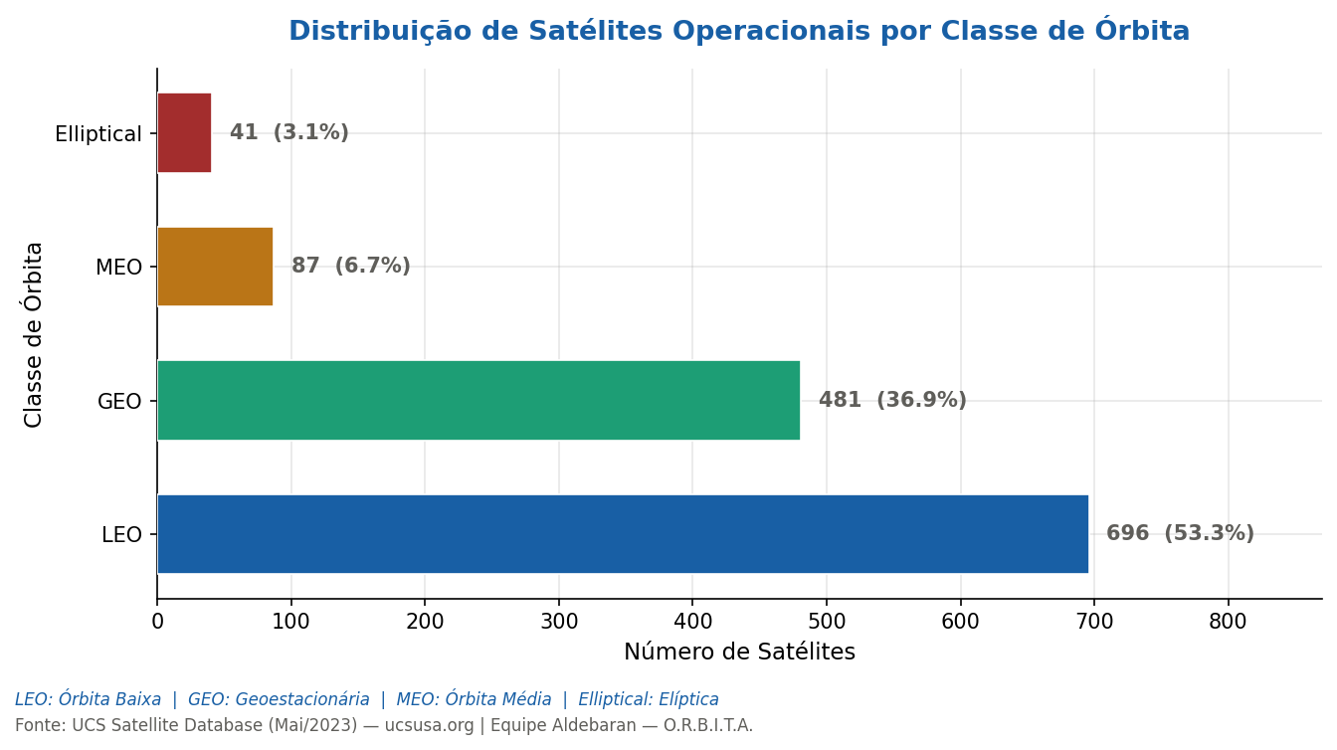
Gráfico de barras com percentuais e legenda das siglas orbitais.
Mostra que mais da metade dos satélites operacionais está em órbita baixa (LEO), refletindo a era das megaconstelações de comunicação.
Figura 2 — Distribuição da massa de lançamento.
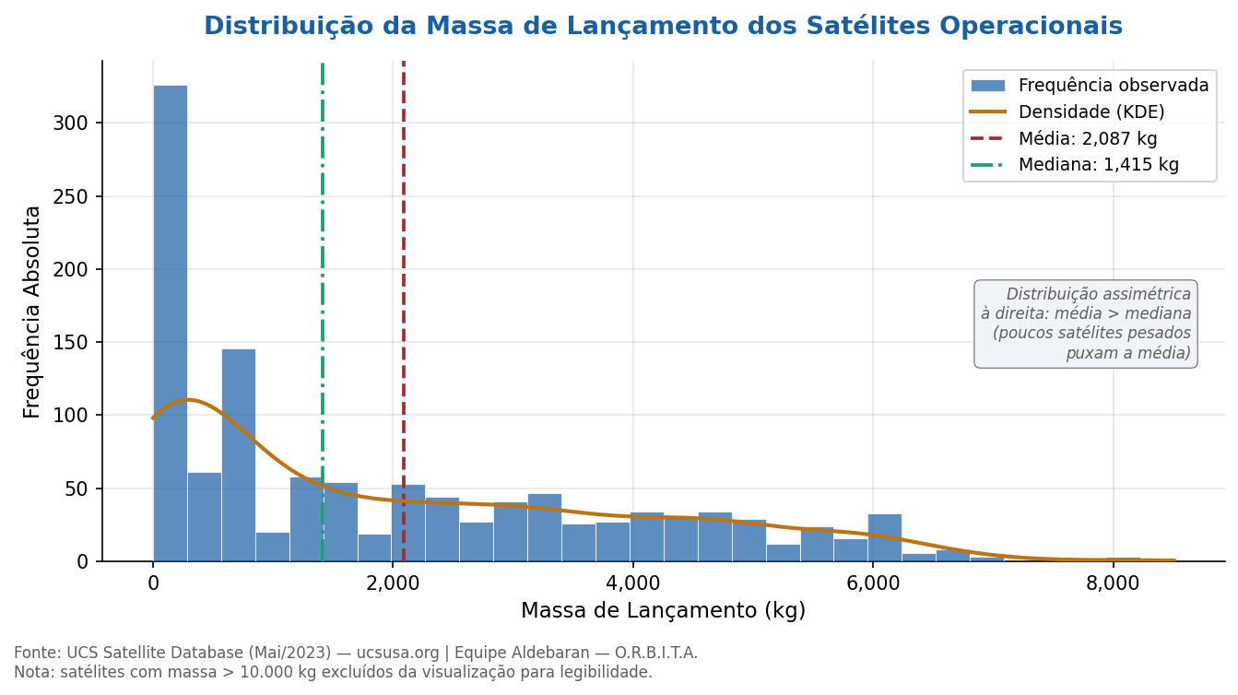
Histograma com curva de densidade (KDE), média e mediana.
A distribuição é fortemente assimétrica à direita: a maioria dos satélites é leve, mas alguns muito pesados puxam a média (2.087 kg) para bem acima da mediana (1.415 kg). Essa diferença entre média e mediana é uma medida descritiva central da análise.
Figura 3 — Transformação linear matricial.
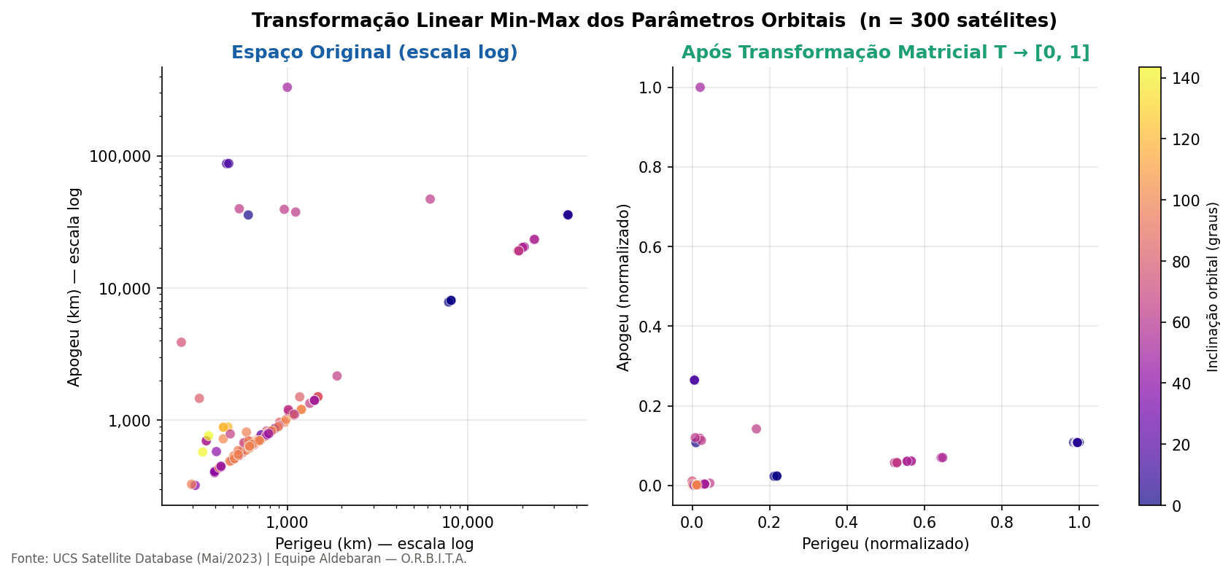
Perigeu vs. apogeu antes (escala log) e depois da normalização Min-Max.
É o gráfico mais importante para a disciplina. À esquerda, em escala logarítmica, vê-se a estrutura real dos dados: satélites de órbita circular formam uma diagonal, e os de órbita elíptica ficam acima dela. À direita, o mesmo conjunto após a transformação para o intervalo [0, 1].
Figura 4 — Massa por classe de órbita.
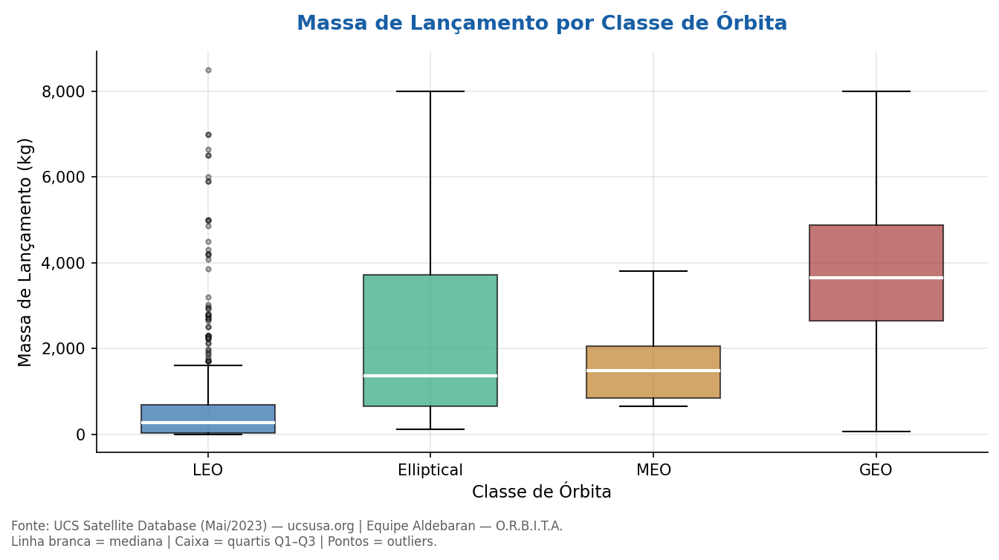
Boxplot comparando a massa entre as classes de órbita (análise bivariada).
Evidencia que satélites GEO são tipicamente mais pesados que os LEO, com medianas e quartis distintos — uma relação entre duas variáveis que enriquece a análise descritiva.

5. A Transformação Linear Matricial
O coração da disciplina é a transformação linear via álgebra matricial. O sistema normaliza os parâmetros orbitais pela técnica Min-Max, expressa como uma operação matricial:
X_norm = (X − X_min) @ T

onde T = diag( 1 / (X_max − X_min) )

X : matriz original (satélites × parâmetros)
T : matriz diagonal dos fatores de escala
X_norm : matriz normalizada no intervalo [0, 1]
A matriz T é diagonal porque cada parâmetro é escalado independentemente. Essa transformação é exatamente o passo de normalização de features que precede o treino de quase todo modelo de aprendizado de máquina — sem ela, variáveis em escalas muito diferentes (perigeu em centenas vs. apogeu em dezenas de milhares de km) distorceriam o aprendizado.

6. Por que Essas Decisões
Usar uma base real de 1.305 satélites dá peso estatístico ao trabalho. As tabelas de frequência e as medidas descritivas (média, mediana, desvio) caracterizam os dados antes de qualquer modelagem. A escolha da escala logarítmica no gráfico da transformação foi deliberada: dados orbitais variam em ordens de magnitude, e só a escala log revela sua estrutura. E expressar a normalização como multiplicação matricial — em vez de uma simples divisão — conecta o trabalho diretamente ao ferramental de álgebra linear que sustenta o aprendizado de máquina, que é o objetivo final da disciplina.

